Міністерство освіти і науки України

Національний університет «Львівська політехніка»

Кафедра систем штучного інтелекту



**Звіт**

**про виконання лабораторних та практичних робіт блоку № 3**

На тему: «Цикли. Вкладені Цикли. Завершення виконання циклів. Функції.

Простір імен. Перевантаження функцій. Функції з змінною кількістю

параметрів (еліпсис). Рекурсія. Вбудовані функції.»

***з дисципліни:*** «Основи програмування»

до:

ВНС Лабораторної Роботи № 2

ВНС Лабораторної Роботи № 3

ВНС Лабораторної Роботи № 7

Практичних Робіт до блоку № 3

**Виконав:**

Студент групи ШІ-11

Бубельник Юрій Олегович

Львів 2024

**Тема:**

Цикли. Вкладені Цикли. Завершення виконання циклів. Функції. Простір імен.

Перевантаження функцій. Функції з змінною кількістю параметрів (еліпсис).

Рекурсія. Вбудовані функції.

**Мета:**

Розібратись з перезавантаженими функціями та як їх використовувати. Покращити роботу з циклами та їх застосуваннями.

**Теоретичні відомості:**

1. Введення в Цикли та їх Види в С++:
2. Управління Виконанням Циклів:
3. Вкладені Цикли:

[Джерела](https://www.youtube.com/watch?v=LYIPTmN37SU)

1. Основи Функцій у С++:
2. Перевантаження Функцій та Простір Імен:
3. Розширені Можливості Функцій:
4. Вбудовані Функції в С++:

Джерела

1)[C++ ⦁ Теорія ⦁ Урок 48 ⦁ Перезавантаження функцій](https://www.youtube.com/watch?v=3KJfisev6SI&list=PLiPRE8VmJzOpn6PzYf0higmCEyGzo2A5g&index=48)

2)[C++ ⦁ Теорія ⦁ Урок 43 ⦁ Функції](https://www.youtube.com/watch?v=G8P6SvdqU9s&list=PLiPRE8VmJzOpn6PzYf0higmCEyGzo2A5g&index=43)

3)[C++ ⦁ Теорія ⦁ Урок 44 ⦁ Область видимості, глобальні/локальні дані, static/extern](https://www.youtube.com/watch?v=_N3zkbnCTw0&list=PLiPRE8VmJzOpn6PzYf0higmCEyGzo2A5g&index=44)

4)[C++ ⦁ Теорія ⦁ Урок 47 ⦁ inline функції](https://www.youtube.com/watch?v=ZUrdKTBRXWo&list=PLiPRE8VmJzOpn6PzYf0higmCEyGzo2A5g&index=47)

**Виконання роботи:**

1. *Опрацювання завдання та вимог до програми та середовища*

**Завдання №1  Class Practice Task**

Завдання:

Ви створюєте просту програму керування бібліотекою. Книги в бібліотеці є, користувачі можуть їх взяти або повернути.

### Програма повинна вміти

Перерахувати всі книги.

Дозволити взяти книгу (за наявності).

Дозволити повернення книги.

### Структури даних

Використовуйте масив або вектор для зберігання назв книг.

Використовуйте інший масив або вектор для збереження стану доступності кожної книги.

### Вимоги:

while: продовжувати працювати, доки користувач не вирішить вийти.

do while: Після кожної операції (позичити, повернути, перерахувати) запитуйте користувача, чи хоче він виконати іншу операцію. Якщо так, поверніться назад.

for: список усіх книг за допомогою циклу.

for each: перевірити наявність кожної книги.

goto: якщо користувач вводить неправильний вибір, використовуйте goto, щоб перенаправити його до головного меню.

**Завдання №2   VNS Lab 2 - Task 1-1**

Завдання:.

Знайти суму цілих додатніх чисел, кратних 3 і менших 200.

**Вимоги:**

Використовуючи оператор циклу, знайти суму елементів, зазначених у

конкретному варіанті. Результат надрукувати, надавши відповідний

заголовком

**Завдання №3   VNS Lab 3 - Task 1-1**

Завдання:

Для х, що змінюється від a до b з кроком (b-a)/k, де (k=10), обчислити

функцію f(x), використовуючи її розклад в степеневий ряд у двох випадках:

а) для заданого n;

б) для заданої точності ε (ε=0.0001).

Для порівняння знайти точне значення функції.

**Умови:**



**Завдання №4   VNS Lab 7 - Task 1-1**

Завдання:

Написати функцію sum зі змінною кількістю параметрів, що знаходить суму

чисел типу int.

**Умови:**

Написати викликаючу функцію main, що звертається до

функції sum не менш трьох разів з кількістю параметрів 3, 7, 11.

**Завдання №5 VNS Lab 7 - Task 2-1**

Завдання:

Написати перевантажені функції й основну програму, що їх викликає.

**Умови:**

а) для додавання цілих чисел;

б) для додавання комплексних чисел.

**Завдання №6 Self Practice Work**

Завдання:

Верховна Рада

Вже не перший рік у нашому суспільстві гостро стоїть питання кількості народних депутатів у Верховній Раді. Утримувати дуже багато дармоїдів-депутатів народ не хоче, проте все має бути справедливо і кожна політична партія повинна отримати кількість місць у парламенті пропорційну до кількості голосів, що вона отримала на виборах. Більш формально, відношення кількості голосів до кількості місць у Верховній Раді має бути однаковим для усіх партій.

В останніх виборах до Верховної Ради взяли участь nn партій. Вам відома кількість голосів, що отримала кожна з них. Допоможіть народові мінімізувати загальну кількість депутатських місць.

**Умови:**

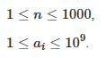

***Дизайн та планована оцінка часу виконання завдань:***

**Завдання №1:** Планований час виконання 2години.

**Class Practice Task**



**Завдання №2:** Планований час виконання 10хвилин.

**VNS Lab 2 - Task 1-1**

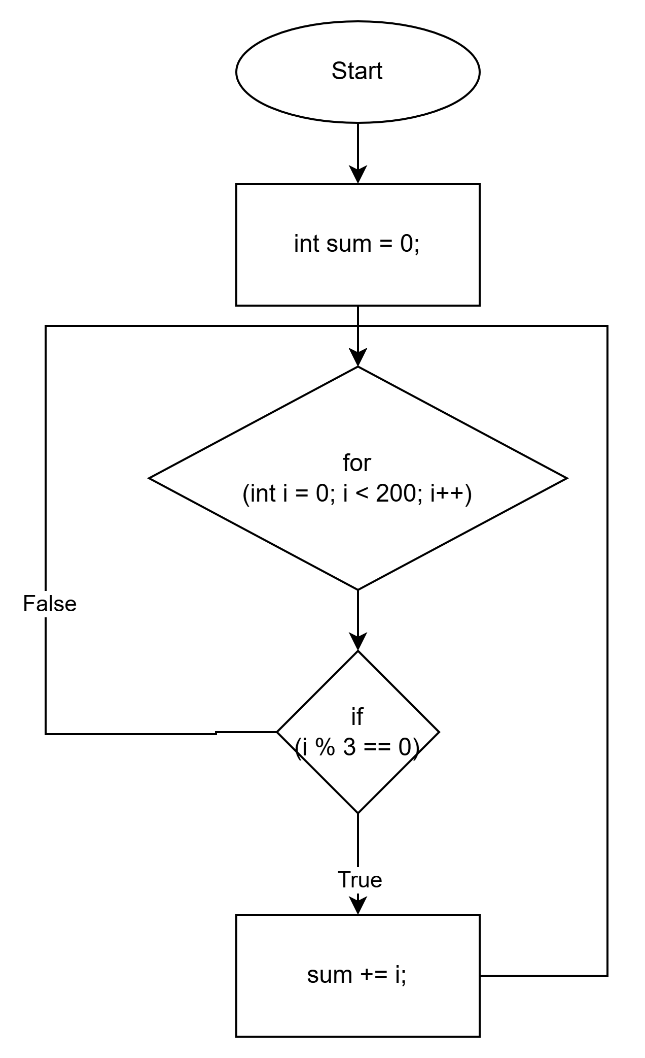

**Завдання №3:** Планований час виконання 40хвилин.

**VNS Lab 3 - Task 1-1**

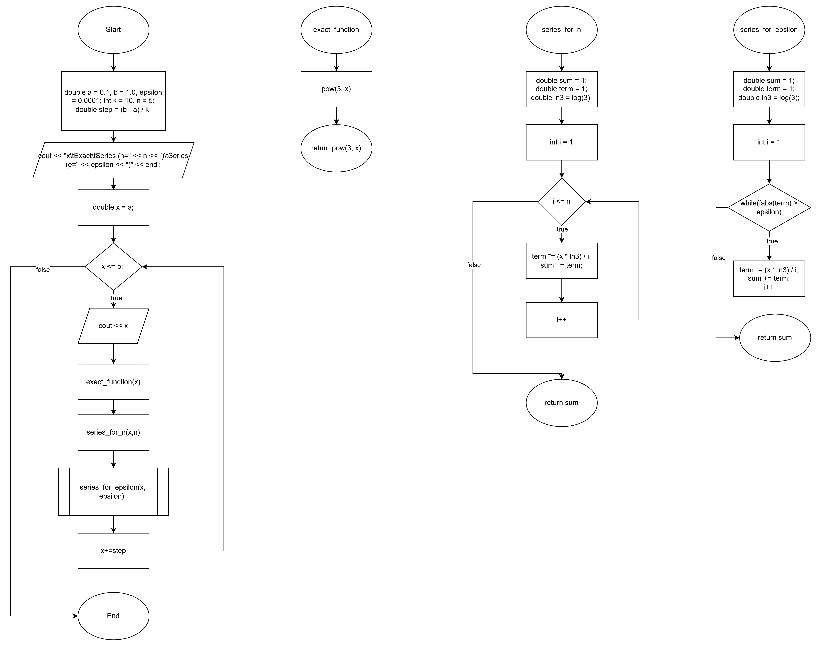

**Завдання №4:** Планований час виконання 20хвилин.

**VNS Lab 7 - Task 1-1**

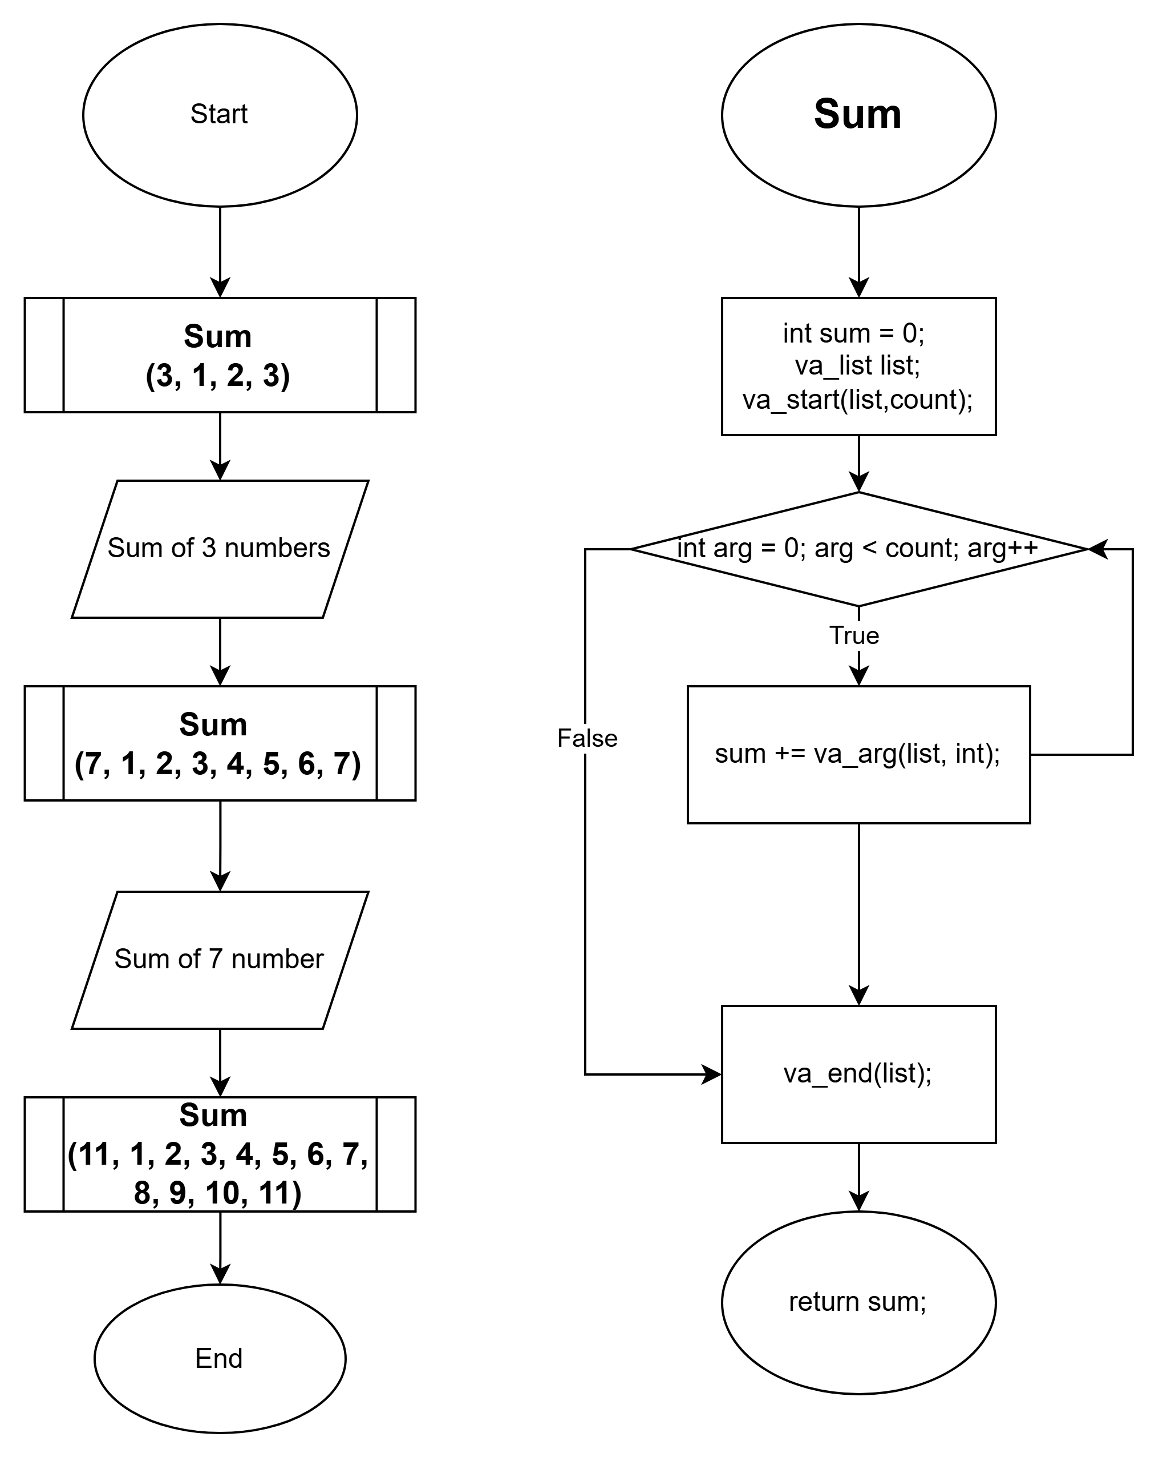

**Завдання №5:** Планований час виконання 25хвилин.

**VNS Lab 7 - Task 2-1**

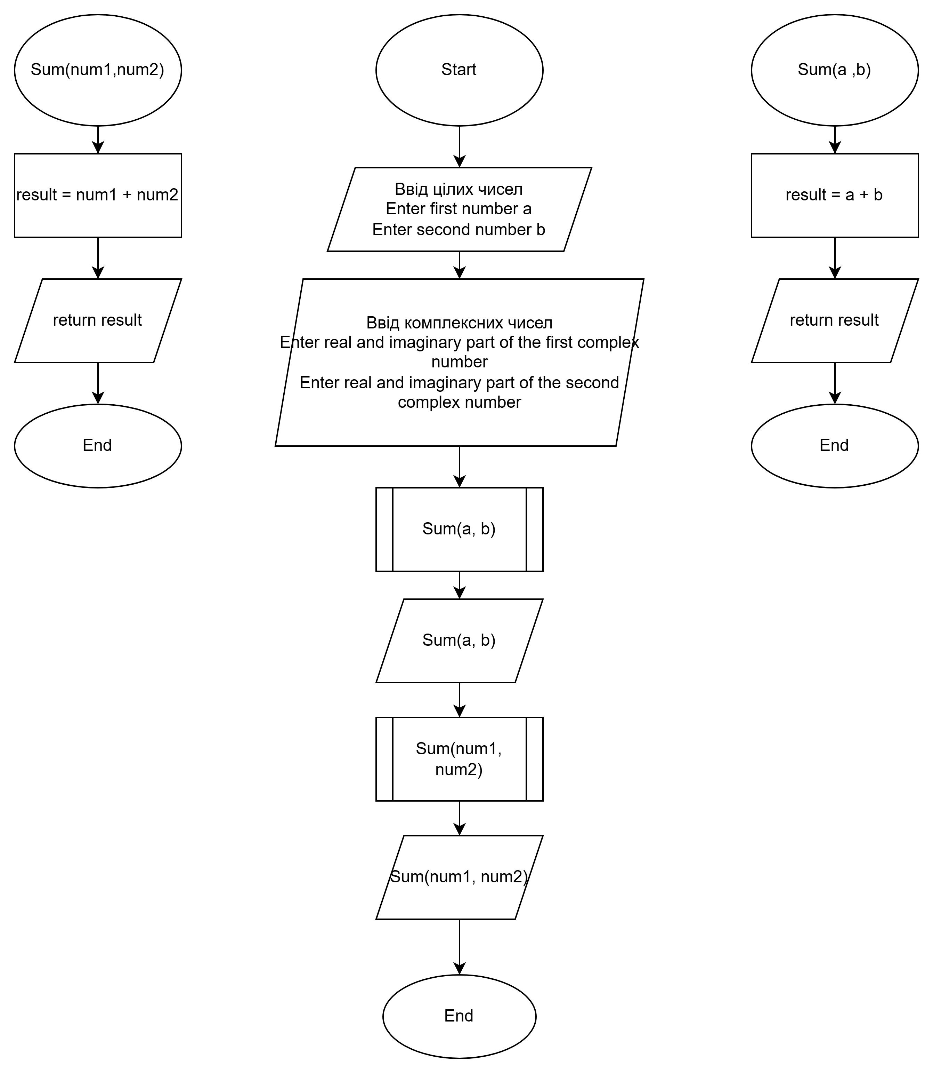

**Завдання №6:** Планований час виконання 1 година.

**Self Practice Work**

***Код програм з посиланням на зовнішні ресурси:***

**Завдання №1:**

**Class Practice Task**

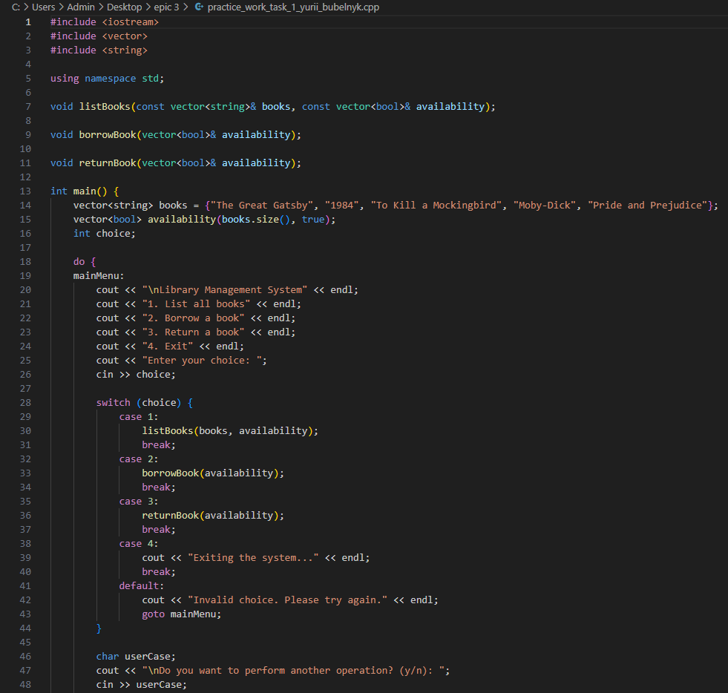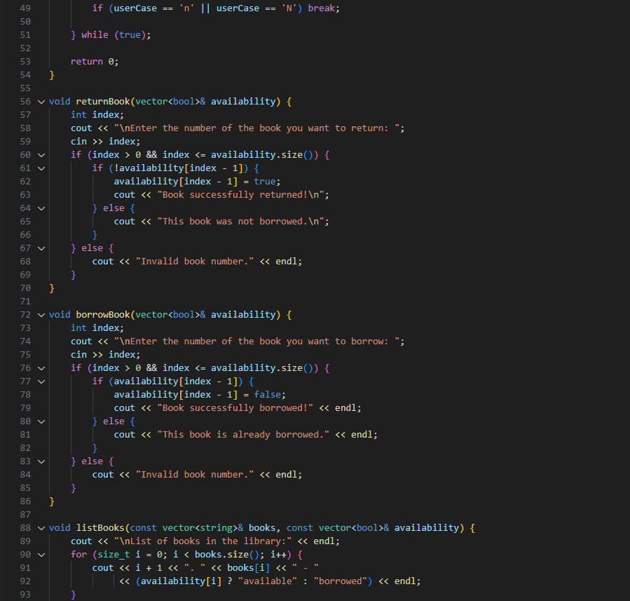

**Завдання №2:**

**VNS Lab 2 - Task 1-1**

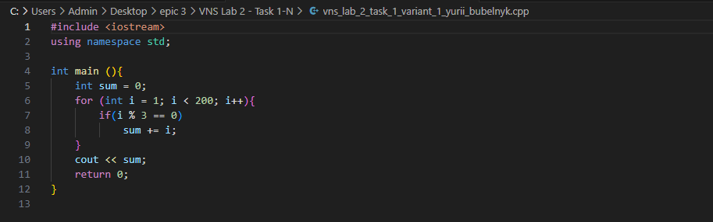

**Завдання №3:**

**VNS Lab 3 - Task 1-1**

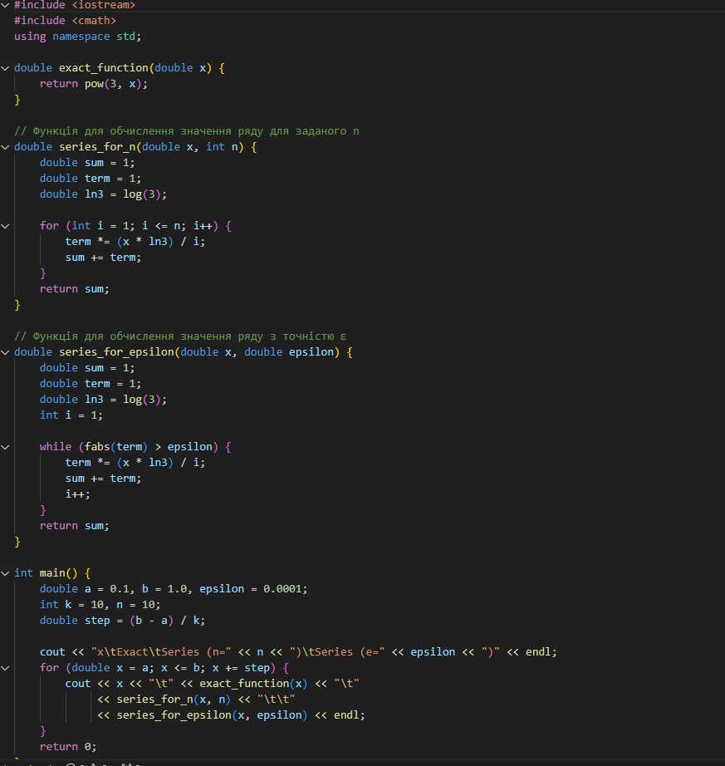

**Завдання №4:**

**VNS Lab 7 - Task 1-1**

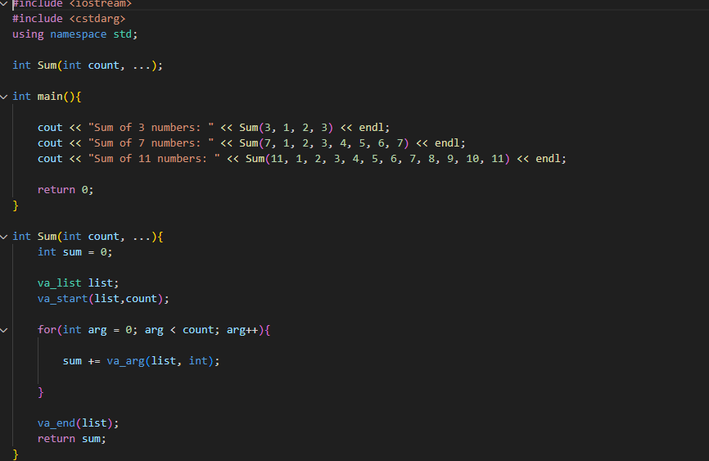

**Завдання №5:**

**VNS Lab 7 - Task 2-1**

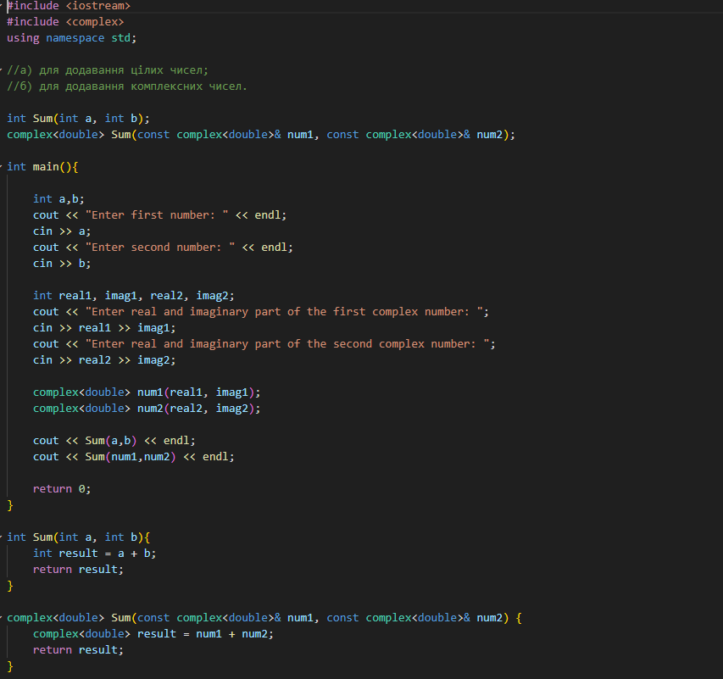

**Завдання №6:**

**Self Practice Work**

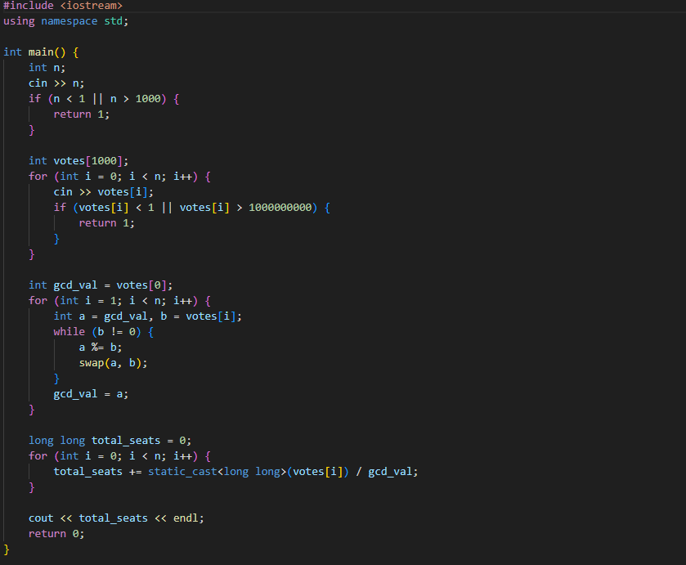

***Результат виконання завдань, тестування та фактично затрачиний час:***

**Завдання №1:**

**Class Practice Task**

Фактично затрачений час:2,5 години.

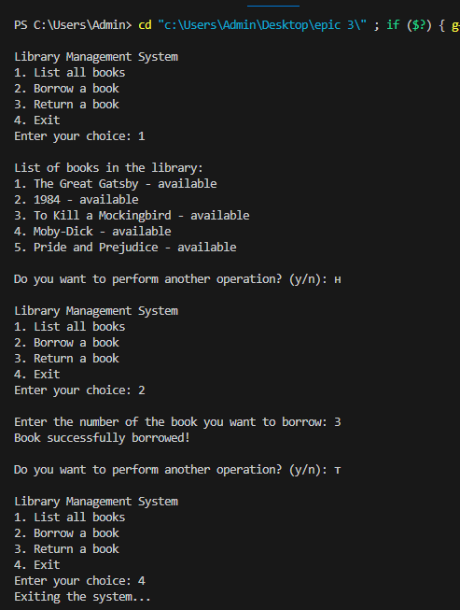

**Завдання №2:**

**VNS Lab 2 - Task 1-1**

Фактично затрачений час: 5 хвилин.

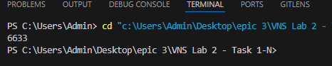

**Завдання №3:**

**VNS Lab 3 - Task 1-1**

Фактично затрачений час: 45 хвилин.

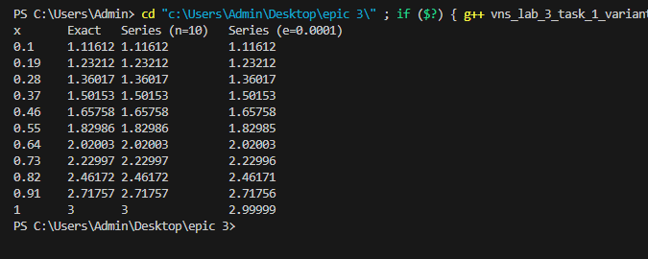

**Завдання №4:**

**VNS Lab 7 - Task 1-1**

Фактично затрачений час: 30 хвилин.

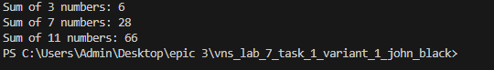

**Завдання №5:**

**VNS Lab 7 - Task 2-1**

Фактично затрачений час: 30 хвилин.

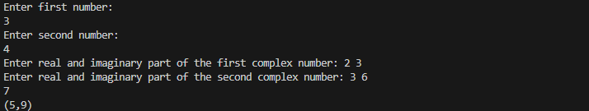

**Завдання №6:**

Фактично затрачений час: 1 година.

**Self Practice Work**



***Робота з командою:***

Налаштували Trello для Epic 3:

**Висновки:**

Отже, я навчився використовувати перезавантажені функції та покращив роботу з циклами й їх застосуваннями. Також я ознайомився з реалізацією комплексних чисел в програмуванні та з базовими математичними функціями.

Посилання на pull request